Тема: Вищі карбонові кислоти. Мило.
Опрацювати урок 46.
Завдання 2 – 5.
Домашній експеримент: порівняння мильної дії мила та прального порошка.

Тема: Жири.
Опрацювати урок 47.
Завдання 3 - 6.

Тема: Вуглеводи.
Опрацювати параграф 37

Звертатися за консультацією за тел.. 0977885215
або на електрону адресу ganna1962kond@gmail.com

Презентація «Вуглеводи» 9 клас
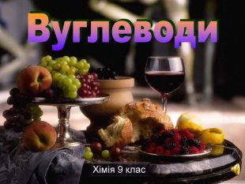
Номер слайду 1
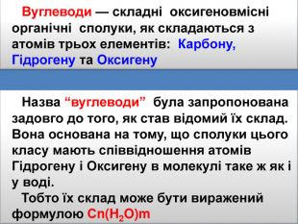
Номер слайду 2
Вуглеводи — складні оксигеновмісні органічні сполуки, як складаються з атомів трьох елементів: Карбону, Гідрогену та Оксигену Назва “вуглеводи” була запропонована задовго до того, як став відомий їх склад. Вона основана на тому, що сполуки цього класу мають співвідношення атомів Гідрогену і Оксигену в молекулі таке ж як і у воді. Тобто їх склад може бути виражений формулою Сn(H2 O)m
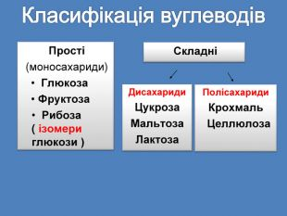
Номер слайду 3
Дисахариди. Цукроза. Мальтоза. Лактоза. Полісахариди. Крохмаль Целлюлоза Прості (моносахариди) Глюкоза Фруктоза Рибоза ( ізомери глюкози )СкладніКласифікація вуглеводів
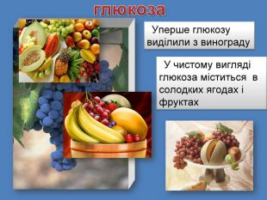
Номер слайду 4
глюкоза. Уперше глюкозу виділили з винограду. У чистому вигляді глюкоза міститься в солодких ягодах і фруктах
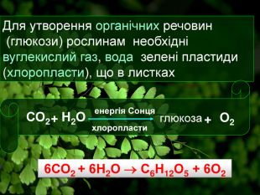
Номер слайду 5
С6 Н12 О5 + 6 О2→Для утворення органічних речовин (глюкози) рослинам необхідні вуглекислий газ, вода зелені пластиди (хлоропласти), що в листках. СО2+Н2 Оенергія Сонцяхлоропласти глюкоза+О2 6 СО2 + 6 Н2 О
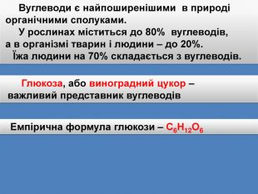
Номер слайду 6
Вуглеводи є найпоширенішими в природі органічними сполуками. У рослинах міститься до 80% вуглеводів, а в організмі тварин і людини – до 20%. Їжа людини на 70% складається з вуглеводів. Глюкоза, або виноградний цукор – важливий представник вуглеводів Емпірична формула глюкози – С6 Н12 О6
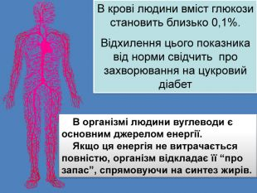
Номер слайду 7
В організмі людини вуглеводи є основним джерелом енергії. Якщо ця енергія не витрачається повністю, організм відкладає її “про запас”, спрямовуючи на синтез жирів. В крові людини вміст глюкози становить близько 0,1%. Відхилення цього показника від норми свідчить про захворювання на цукровий діабет
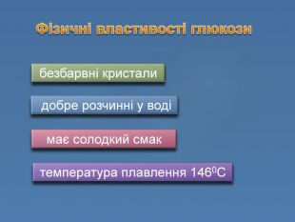
Номер слайду 8
Фізичні властивості глюкозибезбарвні кристали добре розчинні у водімає солодкий смактемпература плавлення 1460 С
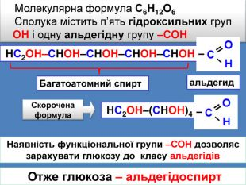
Номер слайду 9
Наявність функціональної групи –СОН дозволяє зарахувати глюкозу до класу альдегідів НС2 ОН–СНОН–СНОН–СНОН–СНОНМолекулярна формула С6 Н12 О6 Сполука містить п’ять гідроксильних груп ОН і одну альдегідну групу –СОН НС2 ОН–(СНОН)4 Скороченаформула. Багатоатомний спиртальдегид Отже глюкоза – альдегідоспирт
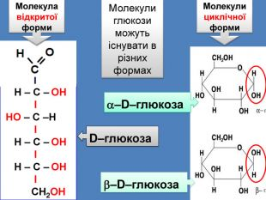
Номер слайду 10
–D–глюкоза. D–глюкозаrrrβ–D–глюкозаαН – С – ОН Ι НО – С –Н Ι Н – С – ОН Ι Н – С – ОН Ι СН2 ОНМолекула відкритої форми. Молекули циклічноїформи. Молекули глюкози можуть існувати в різних формах
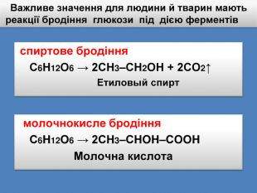
Номер слайду 11
спиртове бродіння С6 Н12 О6 → 2 СН3–СН2 ОН + 2 СО2↑ Етиловый спирт Важливе значення для людини й тварин мають реакції бродіння глюкози під дією ферментів молочнокисле бродіння С6 Н12 О6 → 2 СН3–СНОН–СООН Молочна кислота
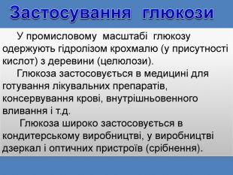
Номер слайду 12
У промисловому масштабі глюкозу одержують гідролізом крохмалю (у присутності кислот) з деревини (целюлози). Глюкоза застосовується в медицині для готування лікувальних препаратів, консервування крові, внутрішньовенного вливання і т.д. Глюкоза широко застосовується в кондитерському виробництві, у виробництві дзеркал і оптичних пристроїв (срібнення). Застосування глюкози
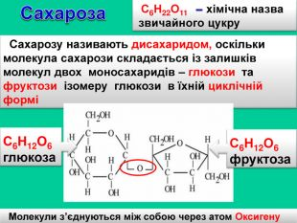
Номер слайду 13
Сахароза. С6 Н22 О11 – хімічна назва звичайного цукру Сахарозу називають дисахаридом, оскільки молекула сахарози складається із залишків молекул двох моносахаридів – глюкози та фруктози ізомеру глюкози в їхній циклічній форміМолекули з’єднуються між собою через атом Оксигену. С6 Н12 О6глюкоза. С6 Н12 О6фруктозаr
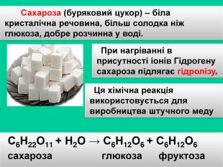
Номер слайду 14
Сахароза (буряковий цукор) – біла кристалічна речовина, більш солодка ніж глюкоза, добре розчинна у воді. При нагріванні в присутності іонів Гідрогену сахароза підлягає гідролізу. С6 Н22 О11 + Н2 О → С6 Н12 О6 + С6 Н12 О6 сахароза глюкоза фруктоза Ця хімічна реакція використовується для виробництва штучного меду
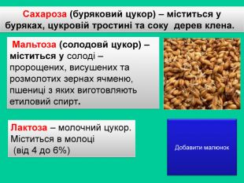
Номер слайду 15
Сахароза (буряковий цукор) – міститься у буряках, цукровій тростині та соку дерев клена. Мальтоза (солодовй цукор) – міститься у солоді – пророщених, висушених та розмолотих зернах ячменю, пшениці з яких виготовляють етиловий спирт. Лактоза – молочний цукор. Міститься в молоці (від 4 до 6%)Добавити малюнок
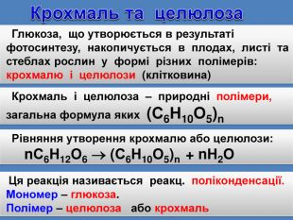
Номер слайду 16
(С6 Н10 О5)n + n. Н2 ОЦя реакція називається реакц. поліконденсації. Мономер – глюкоза. Полімер – целюлоза або крохмаль→Крохмаль та целюлоза Глюкоза, що утворюється в результаті фотосинтезу, накопичується в плодах, листі та стеблах рослин у формі різних полімерів: крохмалю і целюлози (клітковина) Крохмаль і целюлоза – природні полімери, загальна формула яких (С6 Н10 О5)n Рівняння утворення крохмалю або целюлози: n. С6 Н12 О6
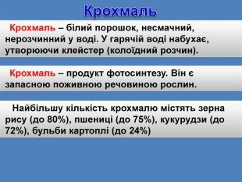
Номер слайду 17
Крохмаль Крохмаль – білий порошок, несмачний, нерозчинний у воді. У гарячій воді набухає, утворюючи клейстер (колоїдний розчин). Крохмаль – продукт фотосинтезу. Він є запасною поживною речовиною рослин. Найбільшу кількість крохмалю містять зерна рису (до 80%), пшениці (до 75%), кукурудзи (до 72%), бульби картоплі (до 24%)
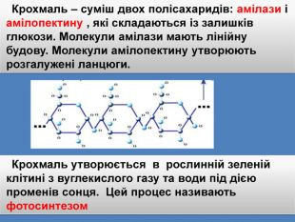
Номер слайду 18
Крохмаль – суміш двох полісахаридів: амілази і амілопектину , які складаються із залишків глюкози. Молекули амілази мають лінійну будову. Молекули амілопектину утворюють розгалужені ланцюги. Крохмаль утворюється в рослинній зеленій клітині з вуглекислого газу та води під дією променів сонця. Цей процес називають фотосинтезом
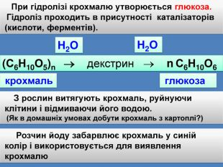
Номер слайду 19
n С6 Н10 О6 Н2 ОН2 О крохмаль глюкоза З рослин витягують крохмаль, руйнуючи клітини і відмиваючи його водою. (Як в домашніх умовах добути крохмаль з картоплі?) Розчин йоду забарвлює крохмаль у синій колір і використовується для виявлення крохмалю→ декстрин →При гідролізі крохмалю утворюється глюкоза. Гідроліз проходить в присутності каталізаторів (кислоти, ферментів).(С6 Н10 О5)n
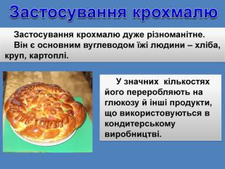
Номер слайду 20
Застосування крохмалю дуже різноманітне. Він є основним вуглеводом їжі людини – хліба, круп, картоплі. Застосування крохмалю У значних кількостях його переробляють на глюкозу й інші продукти, що використовуються в кондитерському виробництві.
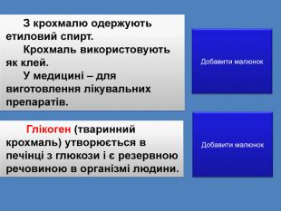
Номер слайду 21
З крохмалю одержують етиловий спирт. Крохмаль використовують як клей. У медицині – для виготовлення лікувальних препаратів. Глікоген (тваринний крохмаль) утворюється в печінці з глюкози і є резервною речовиною в організмі людини. Добавити малюнок. Добавити малюнок
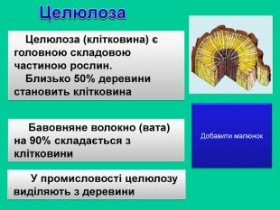
Номер слайду 22
Целюлоза Целюлоза (клітковина) є головною складовою частиною рослин. Близько 50% деревини становить клітковина Бавовняне волокно (вата) на 90% складається з клітковини У промисловості целюлозу виділяють з деревини. Добавити малюнок
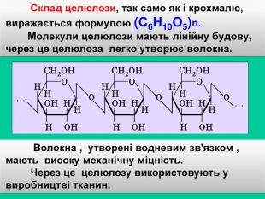
Номер слайду 23
Склад целюлози, так само як і крохмалю, виражається формулою (С6 Н10 О5)n. Молекули целюлози мають лінійну будову, через це целюлоза легко утворює волокна. Волокна , утворені водневим зв'язком , мають високу механічну міцність. Через це целюлозу використовують у виробництві тканин.
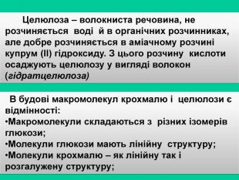
Номер слайду 24
Целюлоза – волокниста речовина, не розчиняється воді й в органічних розчинниках, але добре розчиняється в аміачному розчині купрум (ІІ) гідроксиду. З цього розчину кислоти осаджують целюлозу у вигляді волокон (гідратцелюлоза) В будові макромолекул крохмалю і целюлози є відмінності: Макромолекули складаються з різних ізомерів глюкози;Молекули глюкози мають лінійну структуру;Молекули крохмалю – як лінійну так і розгалужену структуру;
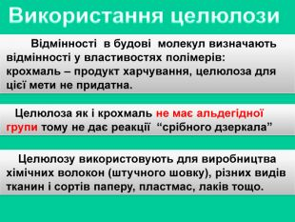
Номер слайду 25
Відмінності в будові молекул визначають відмінності у властивостях полімерів: крохмаль – продукт харчування, целюлоза для цієї мети не придатна. Целюлоза як і крохмаль не має альдегідної групи тому не дає реакції “срібного дзеркала” Целюлозу використовують для виробництва хімічних волокон (штучного шовку), різних видів тканин і сортів паперу, пластмас, лаків тощо. Використання целюлози

